小魯兒童文學電子書資料庫
- 內容介紹：近年來許多親子讀書會與兒童班級讀書會皆已生根發芽，教育部更將兒童閱讀列入重大教改方案之努力目標，兒童及青少年閱讀習慣的養成，是建立書香社會的基礎，優良的兒童讀物必定較一般刻意編寫的道德倫理教材更能提升兒童的學習興趣，培養其對事物認識、觀察及瞭解的能力，以及強化利他行為及助人的習慣，了解人類的多元面向。
『天衛文化圖書公司』自1986年成立以來，本著「閱讀造就才華，歷史
使人智慧」的理念，以及為孩子的人文基礎紮根的宗旨，致力於兒童人文史地教育理念的推廣。並且屢次獲得國內外知名獎項；如：「金鼎獎」、「小太陽獎」、美國「紐伯瑞文學獎」、英國「卡內基文學獎」，以及新聞局主辦之「中小學優良課外讀物推介」等獎項的肯定，在台灣中小學校園建立極高的信譽與知名度。其中天衛文化的小魯書系內容經過專家加以改寫，較為淺顯易懂，不僅讓小朋友能輕鬆閱讀，更是能提供大朋友回味童年的優良讀物。

因應數位化時代的來臨，建構數位學習網路，藉著天衛文化在兒童文學與教育推廣方面的優勢，將其相關出版品與推廣閱讀的經驗成果，遂與在圖書館界已有二十多年歷史並長期行銷建置優質資料庫產品之『漢珍數位圖書公司』合作推出～小魯兒童文學電子書資料庫～，目前內容收錄50餘冊精選兒童文學名著；如：邊城兒小三、日落臺北城、傲慢與偏見等書，陸續增加中，此外，漢珍公司更針對電子書資料庫互動學習的特性加入「內容查詢」、「讀書心得」等功能，藉此達到數位學習的成效。

本項創新的兒童文學電子資源期望能落實國內中小學資訊教育總藍圖中「資訊隨手得，主動學習樂；合作創新意，知識伴終生」的整體願景。

- 收錄範圍：西元1978年至今
- 資料類型：全文（電子書）
- 更新頻率：不更新
  - 檢索說明：
一.瀏覽電子書：將資料庫中電子書分類排序，方便使用者依興趣點選閱讀
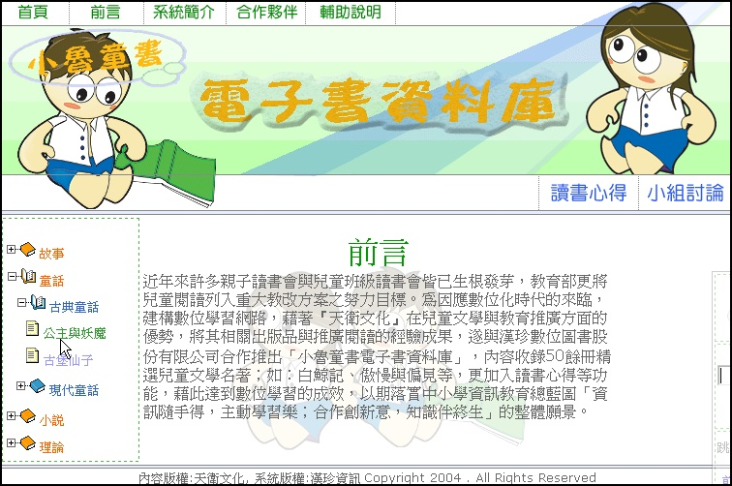
將資料庫中電子書分類排序，方便使用者依興趣點選閱讀

二、檢索―全文／書名：輸入想要檢索的字詞或書名，系統會以所有電子書為檢索範圍，列出所有出現該字詞或書名的電子書
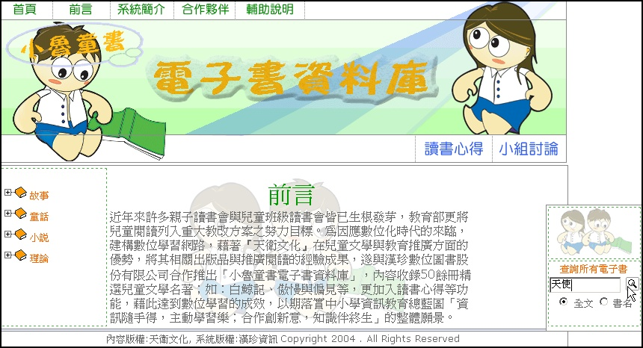
輸入想要檢索的字詞或書名，系統會以所有電子書為檢索範圍，列出所有出現該字詞或書名的電子書

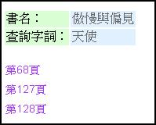
三、檢索結果清單：可直接點選瀏覽
可直接點選瀏覽
點選〝查詢頁碼〞即會出現該書中所有出現「天使」的部分
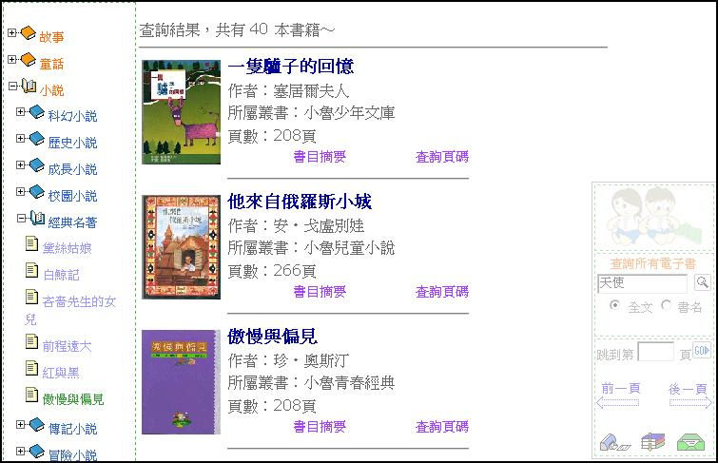

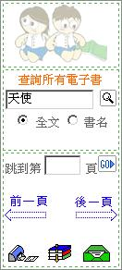
四、檢索結果檢視：目錄資料，可任意點選欲瀏覽的章節，內文會以不同顏色之字體標注出所檢索的關鍵字
目錄資料，可任意點選欲瀏覽的章節

內文會以不同顏色之字體標注出所檢索的關鍵字

可填入欲跳選之頁數，或是點選
瀏覽前後頁
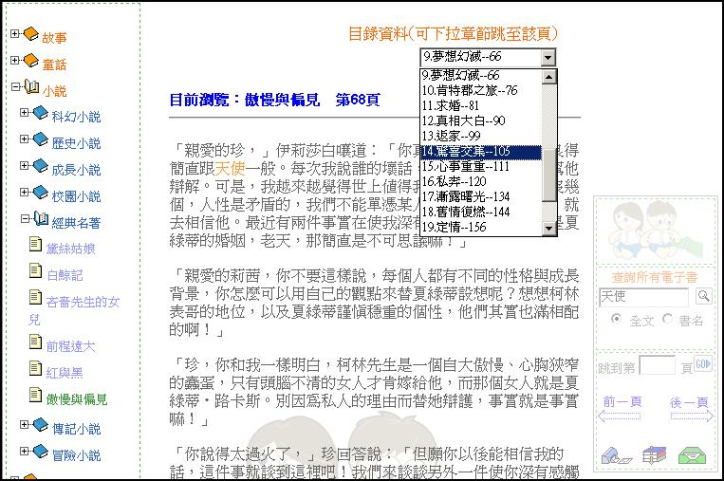

五、讀書心得：可讓電子書讀者撰寫讀後心得，提交給老師，請老

師一起分享與解答。
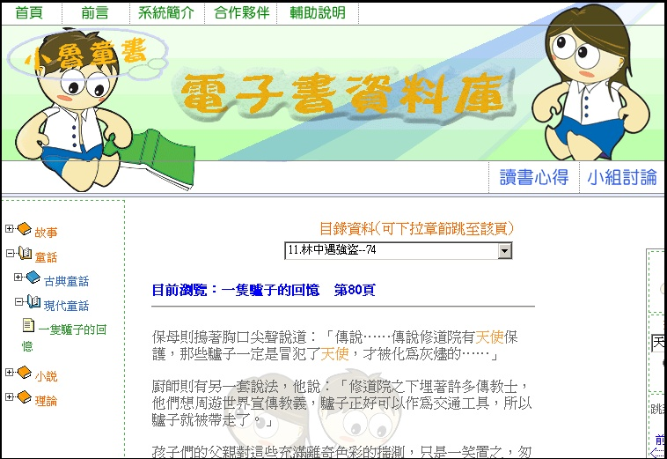
提供〝讀書心得〞功能，讓小朋友在閱讀的同時也可以一併訓練思考能力及電腦使用技巧
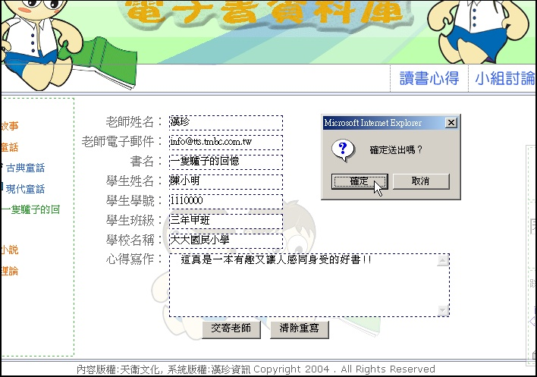
填寫完成可直接將讀書心得寄發給老師加以檢閱或清除重寫

六、小組討論：提供討論園地，使電子書讀者們能交流意見與想法。
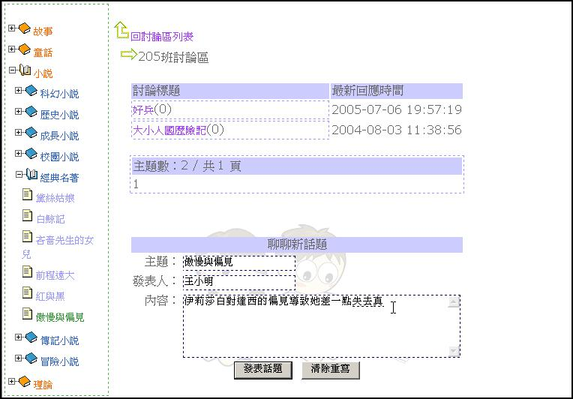

七、輸出方式―列印、下載、郵寄
發表新話題

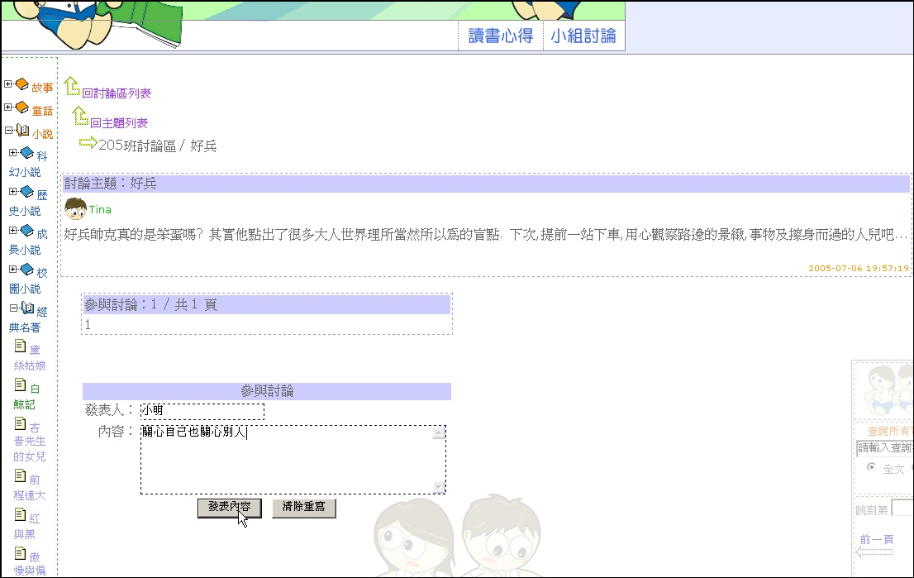
回覆討論區文章

七、輸出方式―列印、下載、郵寄
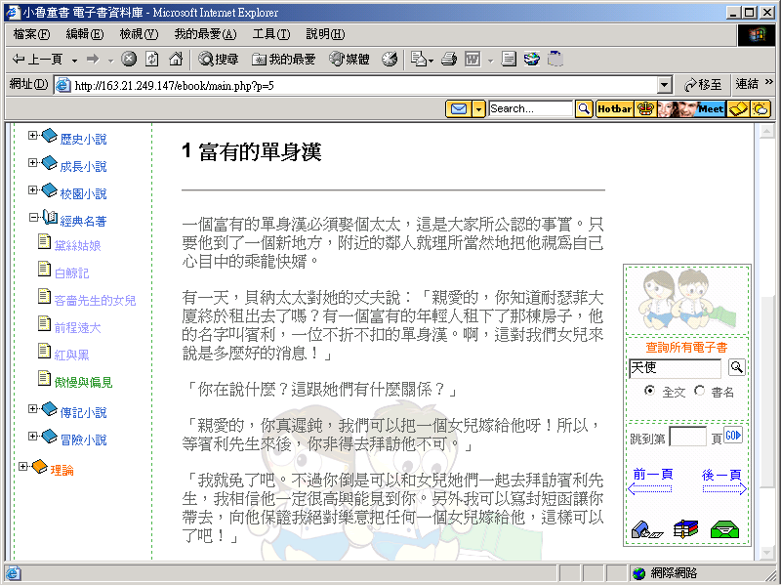
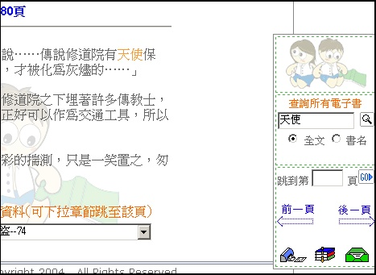
列印 / 下載 / 郵寄

